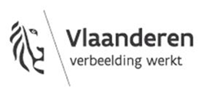

**Dit onderzoek kreeg de financiële steun van de Vlaamse minister bevoegd voor Werk**

ONTWERPRAPPORT

Gevraagde actie

Schriftelijke reactie tegen Klik of tik om een datum in te voeren.

Datum vergadering Klik of tik om een datum in te voeren.

Contactpersoon Voornaam Naam – E-mail

Rapport van de Sociaal-Economische Raad van Vlaanderen/Stichting Innovatie & Arbeid,

Wetstraat 34-36, 1040 Brussel - [www.serv.be](http://www.serv.be)/stichting – T +32 2 209 01 11 – E [info@serv.be](mailto:info@serv.be)

Bij gebruik van gegevens en informatie uit dit rapport wordt een correcte bronvermelding op prijs gesteld.

Publicatiedatum Klik of tik om een datum in te voeren.

Contactpersoon Ria Bourdeaud’hui rbourdeaudhui@serv.be

Miet Lamberts mlamberts@serv.be

Stefanie Notebaert snotebaert@serv.be

Stephan Vanderhaeghe svanderhaeghe@serv.be

Inhoud

Samenvatting 5

Rapport 8

1. Achtergrond en methodologie van de werkbaarheidsmonitor in een notendop 8

2. Werkbaarheidsknelpunten in beeld 11

2.1 Werkstress en burn-out 11

2.2 Motivatieproblemen 13

2.3 Leermogelijkheden 15

2.4 Werk-privébalans 16

2.5 Een combinatiekijk op werkbaarheid 18

3. Werkbaarheidsrisico’s in beeld 19

3.1 Werkdruk 19

3.2 Emotionele belasting 21

3.3 Taakvariatie 23

3.4 Autonomie 24

3.5 Ondersteuning door de directe leiding 26

3.6 Arbeidsomstandigheden 27

4. Risicoprofielen voor het onderwijs 29

4.1 Risicoprofiel voor werkstress 29

4.2 Risicoprofiel voor motivatie 30

4.3 Risicoprofiel voor leermogelijkheden 31

4.4 Risicoprofiel voor werk-privébalans 32

5. De werkbaarheidssituatie van onderwijsfuncties en omkaderend personeel 34

6. Aanvullende informatie van de arbeidssituatie in het onderwijs 36

6.1 Opleidingsparticipatie 36

6.2 Atypische werktijden 36

6.3 Telewerken 39

6.4 Woon-werkverkeer en pendeltijden 39

6.5 Grensoverschrijdend gedrag 40

6.6 Indicatoren voor duurzame inzetbaarheid 41

Referentielijst 43

Lijst met figuren en tabellen 44

Samenvatting

48,1% van de werknemers in het onderwijs heeft een werkbare job. Zij hebben werk zonder werkbaarheidsknelpunten. 28,6% kampt met een werkbaarheidsknelpunt en 23,2% met twee of meerdere knelpunten. Ten opzichte van de nulmeting (2004) is er een terugval van het aandeel dat werkbaar werk heeft. In 2004 had bijna zes op de tien werknemers in het onderwijs nog een werkbare job.

Het aandeel werknemers met een werkbare job in het onderwijs lag tot de meting 2016 op een significant hoger niveau in vergelijking met het Vlaamse sectorgemiddelde. Vanaf de meting 2019 draait dit om en registeren we ongunstigere scores op in het onderwijs.

De voornaamste knelpunten inzake werkbaarheid in de onderwijssector in 2023 zijn:

44,8% heeft werkstressklachten, 17,4% heeft in die mate klachten dat we spreken over symptomen van burn-out. Het aandeel werknemers met werkstressklachten is substantieel toegenomen in vergelijking met 2004 (32,4%) en ligt hoger dan het Vlaams sectorgemiddelde.

20,0% heeft problemen met de werk-privébalans en 5,2% heeft een acuut werk-privéconflict. Ten opzichte van de nulmeting (2004) en het Vlaams sectorgemiddelde kampt een groter aandeel met problemen in de werk-privébalans in het onderwijs.

Ruim een op tien (12,2%) registreert motivatieproblemen, bij 5,3% is er sprake van ernstige demotivatie. De onderwijssector tekent hiermee gunstigere cijfers op dan het Vlaams sectorgemiddelde.

Bijna alle werknemers in het onderwijs hebben voldoende leermogelijkheden (94,6%): 5,5% heeft onvoldoende leermogelijkheden en 1,0% kampt met een ernstig leerdeficit. Dat is een verbetering ten opzichte van 2004. De onderwijssector scoort beter dan het Vlaams sectorgemiddelde.

#### Risicoprofielen en de voornaamste werkbaarheidsrisico’s

De risicoprofielen geven meer in detail inzicht in de diverse risicofactoren in de arbeidssituatie. Of een risicofactor ernstig is, hangt af van de mate waarin werknemers binnen de sector met een risico worden geconfronteerd en de kans dat werknemers door dit risico met een werkbaarheidsknelpunt te maken krijgen.

Uit de opgemaakte risicoprofielen leren we dat hoge werkdruk de kans op werkstressproblemen en problemen met werk-privécombinatie aanzienlijk verhoogt en in mindere mate de kans op motivatieproblemen. Hoge werkdruk is van alle werkbaarheidsrisico’s het risico dat het vaakst voorkomt in het onderwijs (34,6%). Zowel in 2016 als in 2019 zien we een substantiële toename van het aandeel werknemers dat geconfronteerd wordt met hoge werkdruk. Ondanks de opgetekende verbetering in 2023, blijft een hoger aandeel hoge werkdruk hebben in vergelijking met de nulmeting in 2004.

Ook emotioneel belastend werk is een ernstige risicofactor voor werkstress en werkstressproblemen: 33,2% van de werknemers in het onderwijs heeft emotioneel belastend werk, bij 6,9% is er sprake van emotionele overbelasting. Ondanks een aantal schommelingen, blijven de cijfers over de lange termijn (2004) gezien stabiel. De sector scoort voor deze indicator opvallend ongunstiger dan het Vlaamse sectorgemiddelde.

Daarnaast zijn onvoldoende steun van de directe leiding en routinematig werk risicofactoren die de kans op onvoldoende leermogelijkheden en motivatieproblemen verhogen. Het aandeel werknemers in het onderwijs met routinematig werk ligt in 2023 op 5,0% en 11,7% heeft onvoldoende steun van de directe leiding. Deze cijfers blijven stabiel over de voorbije decennia. Voor routinematig werk scoort de sector opvallend gunstiger dan het Vlaams sectorgemiddelde, voor steun van de directe leiding wijken de cijfers niet af van het Vlaams sectorgemiddelde.

Ook een gebrek aan autonomie kan aan de basis liggen van onvoldoende leermogelijkheden. In het onderwijs wordt 12,6% van de werknemers geconfronteerd met een gebrek aan autonomie. De onderwijssector tekent gunstigere cijfers op in vergelijking met het Vlaams sectorgemiddelde. Op de lange termijn neemt het aandeel met een gebrek aan autonomie toe in het onderwijs.

#### Andere jobkenmerken

We peilen ook naar aanvullende informatie over jobkenmerken en werkbeleving. De belangrijkste vaststellingen zijn:

73,8% nam het jaar voor afname van de enquête deel aan bijscholing of bedrijfstraining (Vlaamse arbeidsmarkt 57,2%)

35,9% werkt deeltijds (Vlaamse arbeidsmarkt 32,1%)

96,0% behandelt e-mails buiten de werkuren en 89,0% is telefonisch bereikbaar buiten de werkuren (Vlaamse arbeidsmarkt respectievelijk 67,5% en 73,7%)

67,4% besteedt dagelijks minder dan een uur aan woon-werkverkeer (Vlaamse arbeidsmarkt 63,4%)

10,2% was het afgelopen jaar het slachtoffer van lichamelijk geweld en 21,3% van intimidatie of bedreiging (Vlaamse arbeidsmarkt respectievelijk 6,8% en 17,9%).

13,2% was drie keer of meer afwezig door ongeval of ziekte het afgelopen jaar en 8,8% was in dat jaar meer dan twintig dagen afwezig. Ten opzichte van de andere sectoren ligt het aandeel langdurig ziekteverzuim lager.

55,2% schat doorwerken in de huidige job tot het pensioen als een haalbare opdracht in en 41,1% acht zich daartoe in staat mits aangepast werk (lichter werk, deeltijds werk). Het aandeel werknemers dat vragende partij is voor aangepast werk ligt daarmee beduidend hoger dan gemiddeld op de Vlaamse arbeidsmarkt (32,0%).

|  |
| --- |
| Aan de werkbaarheidsmeting 2023 en de redactie van dit rapport werkten mee: Ria Bourdeaudhui, Miet Lamberts, Stefanie Notebaert, Stephan Vanderhaeghe. |

Rapport

In dit rapport zoomen we in op de werkbaarheid van de jobs in het onderwijs. Werkbaarheid wordt gedefinieerd als werk waarvan je niet overspannen of ziek wordt, dat boeiend en motiverend is, kansen biedt op bijblijven/bijleren en voldoende ruimte laat voor gezin en privéleven. De gepresenteerde cijfers zijn afkomstig van de werkbaarheidsmonitor 2023.

In wat volgt staan we eerst kort stil bij de achtergrond en methodologie van de werkbaarheidsmonitor, waarna we de afzonderlijke werkbaarheidsknelpunten en – risico’s in beeld brengen voor de onderwijssector. Ook worden de sectorspecifieke risicoprofielen opgemaakt voor werkstress, motivatie, leermogelijkheden en werk-privébalans. Daarna rapporteren we aanvullende informatie over de arbeidssituatie en werkbeleving van werknemers in het onderwijs. Tot slot geven we de cijfers over duurzaamheid (ziekteverzuim, verloopintentie, haalbaarheid tot pensioen).

1. Achtergrond en methodologie van de werkbaarheidsmonitor in een notendop

De sociale partners in de Sociaal-Economische Raad van Vlaanderen (SERV) dragen al vele jaren de boodschap uit dat kwaliteitsvolle banen nodig zijn om werknemers duurzaam inzetbaar te houden en langer doorwerken haalbaar te maken. Ze zetten daarom resoluut in op ‘werkbaar werk’: werk waarvan je niet overspannen of ziek wordt, dat boeiend en motiverend is, kansen biedt op bijblijven/bijleren en voldoende ruimte laat voor gezin en privéleven.

Om de vinger aan de pols te houden brengt de Stichting Innovatie & Arbeid, het onderzoekscentrum van de SERV, de kwaliteit van de jobs in Vlaanderen gedetailleerd in kaart via een grootschalige en driejaarlijkse schriftelijke bevraging sinds 2004 (vanaf 2019 vierjaarlijks).

Werkbaarheid wordt – conform de vermelde beleidsdefinitie- in de werkbaarheidsmonitor geoperationaliseerd aan de hand van vier werkbaarheidsindicatoren: werkstress (psychische vermoeidheid), motivatie (welbevinden in het werk, werkbetrokkenheid), leermogelijkheden en werk-privébalans.

Tabel 1: Overzicht en omschrijving werkbaarheidsindicatoren

|  |  |
| --- | --- |
| Indicator | Omschrijving |
| Werkstress  (psychische vermoeidheid) | de mate waarin de door psychosociale arbeidsbelasting opgebouwde (mentale) vermoeidheid recuperabel is dan wel leidt tot spanningsklachten en verminderd functioneren  *(problemen met) werkstress* |
| Motivatie  (welbevinden in het werk) | de mate waarin werknemers door de aard van de job(inhoud) werkbetrokken zijn/blijven dan wel gedemotiveerd raken  *(problemen met) werkbetrokkenheid en motivatie* |
| Leermogelijkheden | de mate waarin werknemers door formele opleidingskansen en de dagdagelijkse ervaring op de werkplek hun competenties al dan niet op peil kunnen houden en verder ontwikkelen i.f.v. hun inzetbaarheid op langere termijn  *(onvoldoende) kansen op bijblijven/competentieontwikkeling* |
| Werk-privébalans | de mate waarin de taakeisen in de werksituatie al dan niet belemmerende effecten hebben op de handelingsmogelijkheden in de ‘thuis’situatie  *(problemen met) combinatie van arbeid met privéleven* |

Naast de vier werkbaarheidsindicatoren, wordt in de werkbaarheidsmonitor ook gepeild naar een aantal kenmerken van de arbeidssituatie, die de werkbaarheid kunnen bedreigen dan wel bevorderen. Daarbij worden zes jobkenmerken via zogenaamde risico-indicatoren in kaart gebracht: werkdruk, emotionele belasting, taakvariatie (afwisseling in het werk), autonomie (zelfstandigheid in het werk), ondersteuning door de directe leiding en (belastende fysieke) arbeidsomstandigheden.

Tabel 2: Overzicht en omschrijving risico-indicatoren

|  |  |
| --- | --- |
| Indicator | Omschrijving |
| Werkdruk | de mate van arbeidsbelasting vanuit kwantitatieve taakeisen, zoals werkvolume, werktempo, deadlines |
| Emotionele belasting | de mate van arbeidsbelasting vanuit contactuele taakeisen, inz. bij omgang met klanten (patiënten, leerlingen) of coördinatieopdrachten |
| Taakvariatie | de mate waarin de functie-inhoud een afwisselend takenpakket omvat en beroep doet op vaardigheden van werknemers |
| Autonomie | de mate waarin werknemers invloed hebben op de planning en organisatie van hun eigen werk – ‘regelmogelijkheden’ |
| Ondersteuning directe leiding | de mate waarin werknemers door hun rechtstreekse chef adequaat gecoacht en sociaal gesteund worden |
| Arbeidsomstandigheden | de mate waarin werknemers blootgesteld worden aan fysieke inconveniënten in de werkomgeving en lichamelijke belasting |

Voor elk van de werkbaarheidsknelpunten en risico’s zijn er onderbouwde grenswaarden of cut off scores bepaald die aangeven of de individuele situatie al dan niet problematisch is. Het kengetal geeft dan de omvang van deze groep aan (hoeveel procent van de werknemers bevindt zich in een problematische situatie). Naar analogie met de kleurensymboliek van een verkeerslicht, wordt niet enkel een problematische groep afgebakend en becijferd (‘oranje knipperlicht’) maar daarbinnen ook een subgroep die als ‘acuut problematisch’ kan gelabeld worden (‘rood alarmsignaal’). Niet-problematische, problematische en acuut-problematische situaties worden voor de onderscheiden werkbaarheids- en risico-indicatoren als volgt benoemd:

Tabel 3: Terminologie voor de categorieën in de werkbaarheids- en risico-indicatoren

|  |  |  |  |
| --- | --- | --- | --- |
|  | **Niet problematisch**  **= geen knelpunt** | **Problematisch**  **= knelpunt** | **Acuut-problematisch**  **= acuut knelpunt** |
| **Werkstress**  **(psychische vermoeidheid)** | werkstressniveau acceptabel | werkstressklachten | symptomen burn-out |
| **Motivatie**  **(welbevinden in het werk/werkbetrokkenheid)** | gemotiveerd aan de slag | motivatieproblemen | ernstige demotivatie |
| **Leermogelijkheden** | voldoende leermogelijkheden | onvoldoende leermogelijkheden | ernstig leerdeficit |
| **Werk-privébalans** | haalbare werk-privécombinatie | problemen werk-privécombinatie | acuut werk-privéconflict |
|  |  |  |  |
| **Werkdruk** | werkdruk acceptabel | hoge werkdruk | acuut hoge werkdruk |
| **Emotionele belasting** | geen emotioneel belastend werk | emotioneel belastend werk | emotionele overbelasting |
| **Taakvariatie** | voldoende taakvariatie | routinematig werk | extreem routinematig werk |
| **Autonomie** | voldoende autonomie | gebrek aan autonomie | acuut gebrek aan autonomie |
| **Ondersteuning door de directe leiding** | adequate coaching door de directe leiding | onvoldoende steun door de directe leiding | negatieve relatie met de directe leiding |
| **Arbeidsomstandigheden** | geen belastende arbeidsomstandigheden | belastende arbeidsomstandigheden | zeer hoge fysieke belasting |

Voor elke editie van de werkbaarheidsmonitor wordt een nieuwe representatieve staal van werkenden uit het Vlaamse gewest schriftelijk bevraagd. Meer specifiek gaat het om loontrekkenden, exclusief (werk)studenten, met woonplaats in het Vlaamse gewest, die in de vier weken voorafgaand aan de bevraging effectief arbeidsprestaties hebben geleverd. De werkbaarheidsmonitor 2023 is de zevende editie van de werkbaarheidsmonitor. De resultaten van deze editie zijn gebaseerd op 8.901 ingevulde vragenlijsten. Het survey-ontwerp, de vragenlijst, de organisatie van de enquêtering, de responsanalyse zijn uitgebreid gedocumenteerd in het rapport ‘Methodologie Vlaamse werkbaarheidsmonitor’ (Bourdeaud’hui, e.a., 2024).

1. Werkbaarheidsknelpunten in beeld

In dit hoofdstuk nemen we de (evolutie in de) kengetallen voor de vier werkbaarheidsindicatoren – werkstress, motivatieproblemen, leermogelijkheden en werk-privébalans- onder de loep en vergelijken we de sectorgegevens met die van de Vlaamse arbeidsmarkt.

* 1. Werkstress en burn-out

De werkstressindicator verschaft informatie over de mate waarin werknemers kunnen herstellen van de door psychosociale arbeidsbelasting opgebouwde psychische vermoeidheid. Wanneer werknemers abnormaal lang moeten recupereren van hun arbeidsprestaties (vb. ‘aan het einde van de dag echt op zijn’, ‘meer dan een uur voor herstel na het werk behoeven’, ‘slechts op de tweede vrije dag tot rust komen’) en te maken krijgen met spanningsklachten, beschouwen we de situatie als problematisch en spreken we over werkstressklachten. Wanneer er zelfs sprake is van verminderd functioneren op de werkplek of na de werkdag (vb. ‘door vermoeidheid tijdens het laatste deel van de werkdag werk niet meer zo goed doen’, ‘concentratieproblemen in vrije uren na de werktijd’) labelen we dit als ‘symptomen burn-out’.

In 2023 wordt 44,8% van de werknemers in het onderwijs geconfronteerd met werkstressklachten, 17,4% kampt met symptomen van burn-out (Tabel 4, Figuur 1). In 2016 en 2019 tekenden we telkens een gevoelige toename op van het aandeel werknemers met werkstressklachten in het onderwijs. Die trend zet zich niet door in 2023. Het aandeel met werkstressklachten blijft wel hangen op hetzelfde hoge niveau als in 2019, wat 12,4 procentpunten hoger ligt dan opgetekend in 2004. Ook het aandeel werknemers met symptomen van burn-out is stabiel gebleven in 2023 na een eenmalige stijging in 2019. Op de lange termijn, vergeleken met de nulmeting in 2004 kampen meer werknemers in het onderwijs met symptomen van burn-out (verschil van 5,6 procentpunten).

Met uitzondering van 2007 worden ongunstigere scores opgetekend voor werkstressklachten in het onderwijs in vergelijking met het Vlaamse sectorgemiddelde. Dit is ook zo voor symptomen van burn-out (met uitzondering van 2004 en 2016).

Tabel 4: Evolutie 2004-2023 van het aandeel werknemers met werkstressklachten en burn-out symptomen in het onderwijs en op de Vlaamse arbeidsmarkt



**Bron:** Vlaamse werkbaarheidsmonitor - werknemers 2004 - 2023

**Leeswijzer:**

* de rij met het verschoven **rode balkje ‘symptomen burn-out’** verwijst naar een subgroep binnen de groep ‘werkstressklachten’ maar het aandeel wordt berekend op de totale populatie;
* **cijfers in het groen** wijzen op een significante (Pearson chi²; p<0,05) afname van het aandeel werknemers met werkstressklachten en/of burn-outsymptomen/ toename van het aandeel werknemers met een acceptabele werkstress-situatie ten opzichte van het vorige meetpunt. **Cijfers in het rood** wijzen op een significante (Pearson chi²; p<0,05) afname van het aandeel werknemers in een acceptabele werkstress-situatie/toename van het aandeel werknemers met werkstressklachten en/of burn-outsymptomen ten opzichte van het vorige meetpunt;
* **de rode omkadering van de meetgegevens 2023** wijst op een significante (Pearson chi²; p<0,05) afname van het aandeel in een acceptabele werkstress-situatie/toename van het aandeel werknemers met werkstressklachten en/of burn-outsymptomen bij een vergelijking met de nulmeting 2004 (een groene omkadering zou wijzen op een significante verbetering van de situatie op het vlak van werkstress over de voorbije 20 jaar);
* De verschiltoetsing (**s** versus **ns**) vergelijkt de score van de sector met het gemiddelde van de scores van alle sectoren (niet in tabel). Om te bepalen of het gaat over een significante afwijking gebruiken we de techniek van logistische regressie (contrast: deviation) (Wald chi², s indien p < 0,05 versus ns indien p ≥ 0,05).

Figuur 1: Evolutie 2004-2023 van het aandeel werknemers met werkstressklachten in het onderwijs, met aanduiding van significante afwijkingen t.o.v. het Vlaamse sectorgemiddelde.

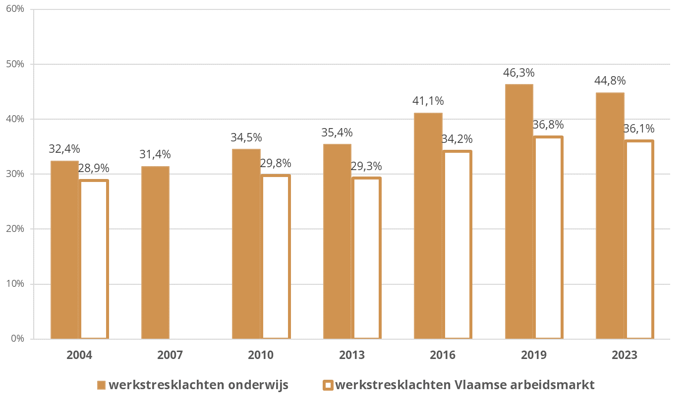

**Bron:** Vlaamse werkbaarheidsmonitor - werknemers 2004 – 2023

**Leeswijzer:** Het cijfer over werkstressklachten voor Vlaanderen wordt enkel weergegeven wanneer het onderwijs significant afwijkt van het Vlaamse sectorgemiddelde. Voor meer uitleg over de **verschiltoetsing** (s versus ns): zie Tabel 4 onder 2.1 ‘Werkstress en burn-out’.

* 1. Motivatieproblemen

De motivatie-indicator verschaft informatie over de mate waarin werknemers door de aard van de job(inhoud) werkbetrokken zijn/blijven dan wel gedemotiveerd raken. De categorisering ‘motivatieproblemen’ verwijst dan naar een situatie waarbij werknemers een job hebben die niet (langer) als boeiend en aantrekkelijk wordt ervaren en waarbij werknemers nauwelijks intrinsiek betrokken zijn met de normale taakuitvoering (vb. ‘werk doen omdat het moet, daarmee is alles wel gezegd’). ‘Ernstige demotivatie’ is wanneer werknemers zo sterk gedemotiveerd raken dat ze niet meer naar behoren functioneren in hun job (vb. ‘telkens weerstand moeten overwinnen om het werk te doen’).

In 2023 heeft 12,2% van de werknemers in het onderwijs motivatieproblemen en kampt 5,3% met ernstige demotivatie (Tabel 5, Figuur 2). Dit houdt een verbetering in ten opzichte van 2019 op het vlak van motivatieproblemen, maar een status-quo op de langere termijn (2004). Voor ernstige demotivatie registeren we geen verschillen op de korte (2019) of lange (2004) termijn.

Het aandeel dat met (ernstige) motivatieproblemen kampt in het onderwijs verschilt significant van het Vlaams sectorgemiddelde: in het onderwijs kampt een kleiner aandeel met motivatieproblemen of ernstige demotivatie.

Tabel 5: Evolutie 2004-2023 van het aandeel werknemers met motivatieproblemen en ernstige demotivatie in het onderwijs en op de Vlaamse arbeidsmarkt



**Bron:** Vlaamse werkbaarheidsmonitor - werknemers 2004 - 2023

**Leeswijzer:**

* de rij met het verschoven **rode balkje ‘ernstige demotivatie’** verwijst naar een subgroep binnen de groep ‘motivatieproblemen’ maar het aandeel wordt berekend op de totale populatie;
* Voor betekenis van de **kleurencodes** (groene/rode cijfers en kaders) en de **verschiltoetsing** (s versus ns): zie Tabel 4 onder 2.1 ‘Werkstress en burn-out’.

Figuur 2: Evolutie 2004-2023 van het aandeel werknemers met motivatieproblemen in het onderwijs, met aanduiding van significante afwijkingen t.o.v. het Vlaams sectorgemiddelde

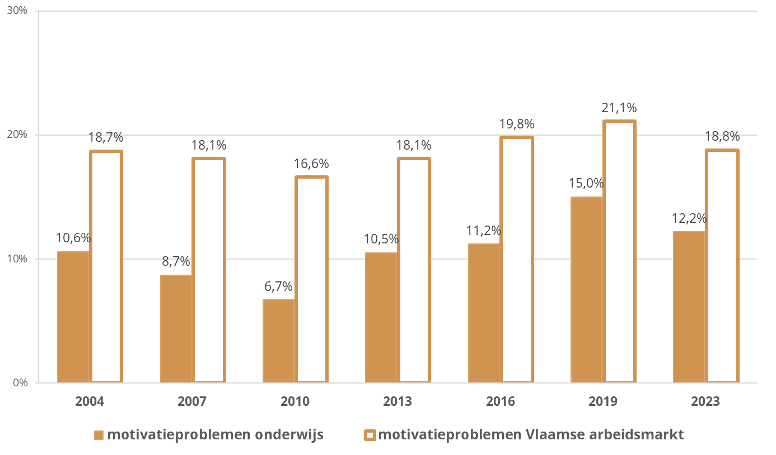

**Bron:** Vlaamse werkbaarheidsmonitor - werknemers 2004 – 2023

**Leeswijzer:** Het cijfer over motivatieproblemen voor Vlaanderen wordt enkel weergegeven wanneer het onderwijs significant afwijkt van het Vlaamse sectorgemiddelde. Voor meer uitleg over de **verschiltoetsing** (s versus ns): zie Tabel 4 onder 2.1 ‘Werkstress en burn-out’.

* 1. Leermogelijkheden

De indicator ‘leermogelijkheden’ verschaft informatie over de mate waarin werknemers door formele opleidingskansen en de dagdagelijkse ervaringen op de werkplek, hun competenties al dan niet op peil kunnen houden en verder ontwikkelen. ‘Onvoldoende leermogelijkheden’ in de job verwijst naar een problematische situatie, waarbij de inzetbaarheid van werknemers op langere termijn gehypothekeerd wordt door een gebrek aan kansen op competentieontwikkeling in de job. Bij het volledig ontbreken van (formele en informele) leermogelijkheden hanteren we het label ‘ernstig leerdeficit’.

In 2023 heeft 94,5% werknemers in het onderwijs voldoende leermogelijkheden of 5,5% onvoldoende leermogelijkheden en bij 1,0% is er sprake van een ernstig leerdeficit (Tabel 6, Figuur 3). Dat is een verbetering ten opzichte van 2004, toen 8,4% onvoldoende leermogelijkheden had en 2,4% een ernstig leerdeficit. Op de korte termijn (2019) zien we geen veranderingen.

Hoewel het onderwijs de evolutie op de Vlaamse arbeidsmarkt volgt, zien we dat het aandeel met onvoldoende leermogelijkheden of een ernstig leerdeficit substantieel voor alle metingen lager ligt in het onderwijs in vergelijking met het Vlaamse sectorgemiddelde.

Tabel 6: Evolutie 2004-2023 van het aandeel werknemers met onvoldoende leermogelijkheden en een ernstig leerdeficit in het onderwijs en op de Vlaamse arbeidsmarkt



**Bron:** Vlaamse werkbaarheidsmonitor - werknemers 2004 - 2023

**Leeswijzer:**

* de rij met het verschoven **rode balkje ‘ernstig leerdeficit’** verwijst naar een subgroep binnen de groep ‘onvoldoende leermogelijkheden’ maar het aandeel wordt berekend op de totale populatie;
* Voor betekenis van de **kleurencodes** (groene/rode cijfers en kaders) en de **verschiltoetsing** (s versus ns): zie Tabel 4 onder 2.1 ‘Werkstress en burn-out’.

Figuur 3: Evolutie 2004-2023 van het aandeel werknemers met onvoldoende leermogelijkheden in het onderwijs, met aanduiding van significante afwijkingen t.o.v. het Vlaamse sectorgemiddelde

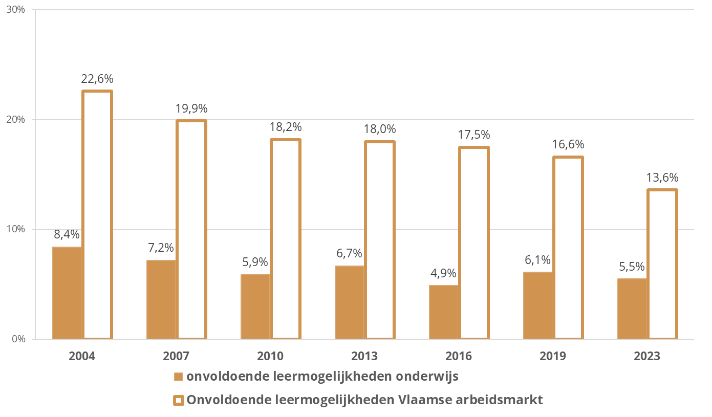

**Bron:** Vlaamse werkbaarheidsmonitor - werknemers 2004 - 2023

**Leeswijzer:** Het cijfer over onvoldoende leermogelijkheden in Vlaanderen wordt enkel weergegeven wanneer er een afwijkend sectorgemiddelde voor het onderwijs is ten opzichte van Vlaanderen. Voor meer uitleg over de **verschiltoetsing** (s versus ns): zie Tabel 4 onder 2.1 ‘Werkstress en burn-out’.

* 1. Werk-privébalans

De indicator ‘werk-privébalans’ verschaft informatie over de mate waarin de taakeisen in de werksituatie al dan niet belemmerende effecten hebben op de ‘thuis’situatie. We labelen een situatie als problematisch wanneer de eisen van het werk systematisch combinatiemoeilijkheden stellen t.a.v. gezin en sociaal leven. Bij een acuut werk-privéconflict is er sprake van quasi-permanente conflicten tussen werk- en privésfeer.

In 2023 heeft 20,0% van de werknemers in het onderwijs problemen om het werk en de privésituatie te combineren (Tabel 7, Figuur 4). Bij 5,2% is er zelfs sprake van een acuut werk-privéconflict. We registeren in 2023 terug een verbetering op na de meer ongunstige cijfers in 2019 (23,7%). Ondanks die verbetering kampt een hoger aandeel met problemen in de werk-privécombinatie in vergelijking met de nulmeting in 2004 (verschil van 5,1 procentpunten). De cijfers voor acuut werk-privéconflict blijven stabiel over deze lange periode.

Sinds de nulmeting in 2004 zijn er telkens significante verschillen tussen het onderwijs en het Vlaams sectorgemiddelde: een groter aandeel werknemers in het onderwijs kampt met problemen in de werk-privécombinatie. Voor een acuut werk-privéconflict treedt deze trend pas op vanaf het meetpunt 2010.

Tabel 7: Evolutie 2004-2023 van het aandeel werknemers met problemen met de werk-privécombinatie en acuut werk-privéconflict in het onderwijs en op de Vlaamse arbeidsmarkt



**Bron:** Vlaamse werkbaarheidsmonitor - werknemers 2004 - 2023

**Leeswijzer:**

* de rij met het verschoven **rode balkje ‘acuut werk-privéconflict’** verwijst naar een subgroep binnen de groep ‘problemen met werk-privécombinatie’ maar het aandeel wordt berekend op de totale populatie;
* Voor betekenis van de **kleurencodes** (groene/rode cijfers en kaders) en de **verschiltoetsing** (s versus ns): zie Tabel 4 onder 2.1 ‘Werkstress en burn-out’.

Figuur 4: Evolutie 2004-2023 van het aandeel werknemers met problemen in de werk-privécombinatie in het onderwijs, met aanduiding van significante afwijkingen t.o.v. het Vlaamse sectorgemiddelde

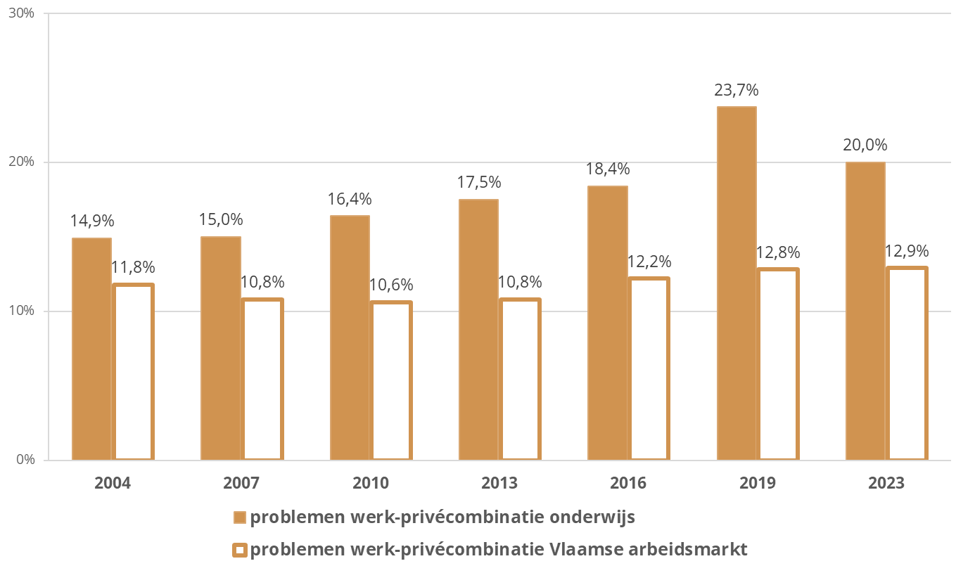

**Bron:** Vlaamse werkbaarheidsmonitor - werknemers 2004 - 2023

**Leeswijzer:** Het cijfer over problemen werk-privécombinatie voor Vlaanderen wordt enkel weergegeven wanneer het onderwijs significant afwijkt van het Vlaamse sectorgemiddelde. Voor meer uitleg over de **verschiltoetsing** (s versus ns) zie Tabel 4 onder 2.1 ‘Werkstress en burn-out’.

* 1. Een combinatiekijk op werkbaarheid

De combinatie van de vier indicatoren laat ons toe een evaluatie op te maken van de (evolutie in de) werkbaarheidssituatie van werknemers op de Vlaamse arbeidsmarkt. We onderscheiden daarbij drie situaties: werkbare jobs of jobs zonder werkbaarheidsknelpunten, jobs met één werkbaarheidsknelpunt en jobs met twee of meer knelpunten.

In 2023 heeft 48,1% van de werknemers in het onderwijs een werkbare job (namelijk een job zonder werkbaarheidsknelpunten), kampt 28,6% met één werkbaarheidsknelpunt en 23,2% met twee of meer werkbaarheidsknelpunten. In vergelijking met 2019 heeft een even groot aandeel een werkbare job. In vergelijking met 2004 heeft nu een kleiner aandeel werkbaar werk (57,2% in 2004 versus 48,1% in 2023). Dit betekent ook dat een groter aandeel te maken heeft met één of twee of meer werkbaarheidsknelpunten.

Sinds de nulmeting registeren we significante verschillen met het Vlaamse sectorgemiddelde. Het aandeel dat werkbaar werk heeft lag vanaf 2004 tot en met de meting in 2016 steeds hoger. Daarna zien we het omgekeerde: het onderwijs tekent ongunstigere cijfers.

Tabel 8: Verdeling van het aandeel werknemers met een werkbare job, een job met één werkbaarheidsknelpunt of met meerdere werkbaarheidsknelpunten, 2004 – 2023 in het onderwijs en op de Vlaamse arbeidsmarkt



**Bron:** Vlaamse werkbaarheidsmonitor - werknemers 2004 - 2023

**Leeswijzer:**

* **Cijfers in het groen** wijzen op een significante (Pearson chi²; p < 0,05) toename van het aandeel werknemers met werkbaar werk/ afname van het aandeel werknemers met (meerdere) werkbaarheidsknelpunten ten opzichte van het vorige meetpunt. **Cijfers in het rood** wijzen op een significante (Pearson chi²; p<0,05) afname van het aandeel met werkbaar werk /toename van het aandeel werknemers met (meerdere) werkbaarheidsknelpunten ten opzichte van het vorige meetpunt;
* **Cijfer in een rode kader** wijst op een significante (Pearson chi²; p < 0,05) afname van het aandeel werknemers met werkbaar werk/ afname van het aandeel werknemers met (meerdere werkbaarheidsknelpunten bij een vergelijking van de meetpunten 2004 en 2023;
* De verschiltoetsing (**s** versus **ns**) vergelijkt de score van geen werkbaarheidsknelpunten versus wel werkbaarheidsknelpunten van de sector met het gemiddelde van de scores van alle sectoren (niet in tabel). Om te bepalen of het gaat over een significante afwijking gebruiken we de techniek van logistische regressie (contrast: deviation) (Wald chi², s indien p < 0,05 versus ns indien p ≥ 0,05).

Figuur 5: Evolutie 2004-2023 van het aandeel werknemers met werkbaar werk in het onderwijs, met aanduiding van significante afwijkingen t.o.v. het Vlaamse sectorgemiddelde

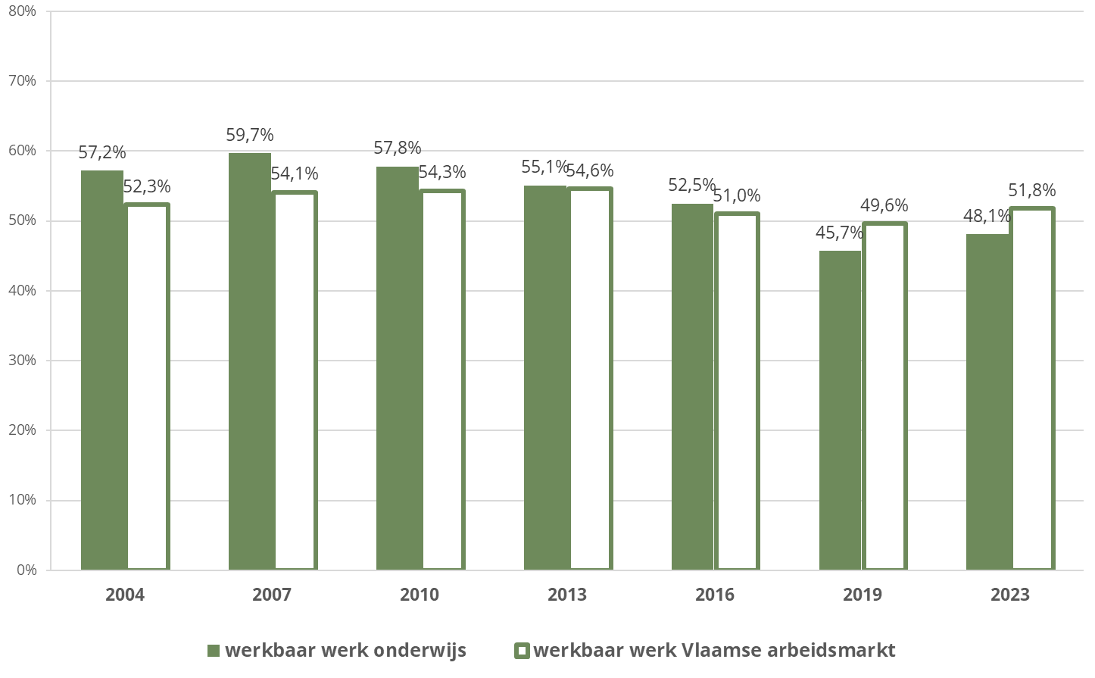

**Bron:** Vlaamse werkbaarheidsmonitor - werknemers 2004 - 2023

**Leeswijzer:** Het cijfer over werkbaar werk voor Vlaanderen wordt enkel weergegeven wanneer het onderwijs significant afwijkt van het Vlaams sectorgemiddelde. Voor meer uitleg over de **verschiltoetsing** (s versus ns) zie Tabel 8 hierboven.

1. Werkbaarheidsrisico’s in beeld

De werkbaarheidsmonitor brengt ook een aantal risicofactoren in kaart, dit zijn determinanten in de arbeidssituatie die een invloed hebben op de kwaliteit van de jobs en dus de werkbaarheid ervan. In dit hoofdstuk rapporteren we de cijfers van zes werkbaarheidsrisico’s: werkdruk, emotionele belasting, taakvariatie, autonomie, ondersteuning door de directe leiding en belastende fysieke arbeidsomstandigheden.

* 1. Werkdruk

De werkdruk-indicator geeft de mate van arbeidsbelasting vanuit kwantitatieve taakeisen, zoals werkvolume, werktempo en deadlines weer.

In 2023 heeft 34,6% van de werknemers in het onderwijs een hoge werkdruk, bij 13,5% is er sprake van een acuut hoge werkdruk (Tabel 9, Figuur 6). Dit is een verbetering ten opzichte van 2019 (respectievelijk 41,1% en 17,7%). Over de lange termijn (vanaf 2004) bekeken, compenseert de afname in 2023 niet de opgetekende stijgingen in 2016 en 2019. Dat maakt dat in vergelijking met 2004 een groter aandeel te maken heeft met hoge werkdruk en acuut hoge werkdruk in 2023 (een verschil van respectievelijk 6,8 en 4,4 procentpunten).

In het begin van de metingen (2004 en 2007) tekende de onderwijssector nog gunstigere scores op voor werkdruk in vergelijking met het Vlaamse sectorgemiddelde. Bij de metingen 2010, 2013, 2016 en 2023 registeren we geen significante verschillen. In 2019 lag het aandeel met hoge werkdruk hoger.

Tabel 9: Evolutie 2004-2023 van het aandeel werknemers geconfronteerd met (acuut) hoge werkdruk in het onderwijs en op de Vlaamse arbeidsmarkt



**Bron:** Vlaamse werkbaarheidsmonitor - werknemers 2004 - 2023

**Leeswijzer:**

* de rij met het verschoven **rode balkje ‘acuut hoge werkdruk’** verwijst naar een subgroep binnen de groep ‘hoge werkdruk’ maar het aandeel wordt berekend op de totale populatie;
* **cijfers in het groen** wijzen op een significante (Pearson chi²; p<0,05) toename van het aandeel werknemers in een acceptabele werkdruksituatie/afname van het aandeel werknemers dat geconfronteerd wordt met een (acuut) hoge werkdruk in vergelijking met het vorige meetpunt; **cijfers in het rood** wijzen op een significante (Pearson chi²; p<0,05) afname van het aandeel werknemers in een acceptabele werkdruksituatie/toename van het aandeel werknemers dat geconfronteerd wordt met een (acuut) hoge werkdruk in vergelijking met het vorige meetpunt;
* **de rode omkadering van de meetgegevens 2023** wijst op een significante (Pearson chi²; p<0,05) afname van het aandeel werknemers in een acceptabele werkdruksituatie/toename van het aandeel werknemers dat geconfronteerd wordt met een (acuut) hoge werkdruk bij een vergelijking met de nulmeting 2004 (een groene omkadering zou wijzen op een significante verbetering van de situatie op het vlak van werkstress over de voorbije 20 jaar);
* De verschiltoetsing (**s** versus **ns**) vergelijkt de score van de sector met het gemiddelde van de scores van alle sectoren (niet in tabel). Om te bepalen of het gaat over een significante afwijking gebruiken we de techniek van logistische regressie (contrast: deviation) (Wald chi², s indien p < 0,05 versus ns indien p ≥ 0,05).

Figuur 6: Evolutie 2004-2023 van het aandeel werknemers in het onderwijs geconfronteerd met een hoge werkdruk, met aanduiding van significante afwijkingen t.o.v. het Vlaamse sectorgemiddelde

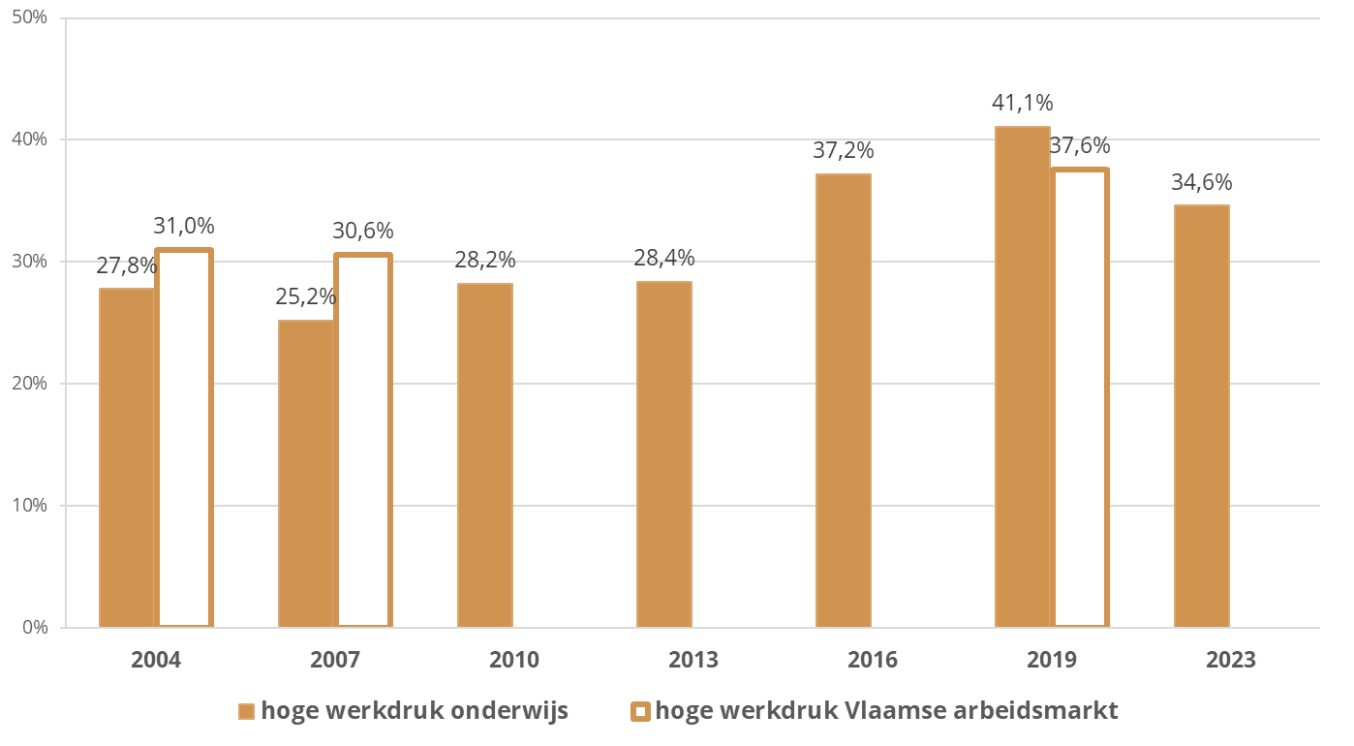

**Bron:** Vlaamse werkbaarheidsmonitor - werknemers 2004 - 2023

**Leeswijzer:** Het cijfer voor hoge werkdruk voor Vlaanderen wordt enkel weergegeven wanneer het onderwijs significant afwijkt van het Vlaams sectorgemiddelde. Voor meer uitleg over de **verschiltoetsing**   
**(s versus ns)** zie Tabel 9 onder 3.1 ‘Werkdruk’.

* 1. Emotionele belasting

Emotionele belasting verwijst naar de mate van arbeidsbelasting vanuit contactuele taakeisen, inzonderheid bij omgang met klanten en bij coördinatie-opdrachten.

33,2% van de werknemers in het onderwijs heeft emotioneel belastend werk. Bij 6,9% is er zelfs sprake van emotionele overbelasting. Na een toename in 2016 (35,0%) en 2019 (40,8%) van het aandeel dat geconfronteerd wordt met emotioneel belastend werk, zien we terug een afname in 2023. Ook daalt het aandeel dat kampt met emotionele overbelasting ten opzichte van 2019. Over de lange termijn, gekeken vanaf de nulmeting 2004, stellen we geen significante verschuivingen vast.

Het aandeel werknemers in het onderwijs met emotioneel belastend werk of emotionele overbelasting wijkt over alle meetpunten voor emotionele overbelasting) af van het Vlaams sectorgemiddelde. In de onderwijssector ligt het aandeel hoger.

Tabel 10: Evolutie 2004-2023 van het aandeel werknemers met emotioneel belastend werk en emotionele overbelasting in het onderwijs en op de Vlaamse arbeidsmarkt



**Bron:** Vlaamse werkbaarheidsmonitor - werknemers 2004 - 2023

**Leeswijzer:**

* de rij met het verschoven **rode balkje ‘emotionele overbelasting’** verwijst naar een subgroep binnen de groep ‘emotioneel belastend werk’ maar het aandeel wordt berekend op de totale populatie;
* Voor betekenis van de **kleurencodes** (groene/rode cijfers en kaders) en de **verschiltoetsing** (s versus ns): zie Tabel 9 onder3.1 ‘Werkdruk.

Figuur 7: Evolutie 2004-2023 van het aandeel werknemers in het onderwijs geconfronteerd met emotioneel belastend werk, met aanduiding van significante afwijkingen t.o.v. het Vlaamse sectorgemiddelde

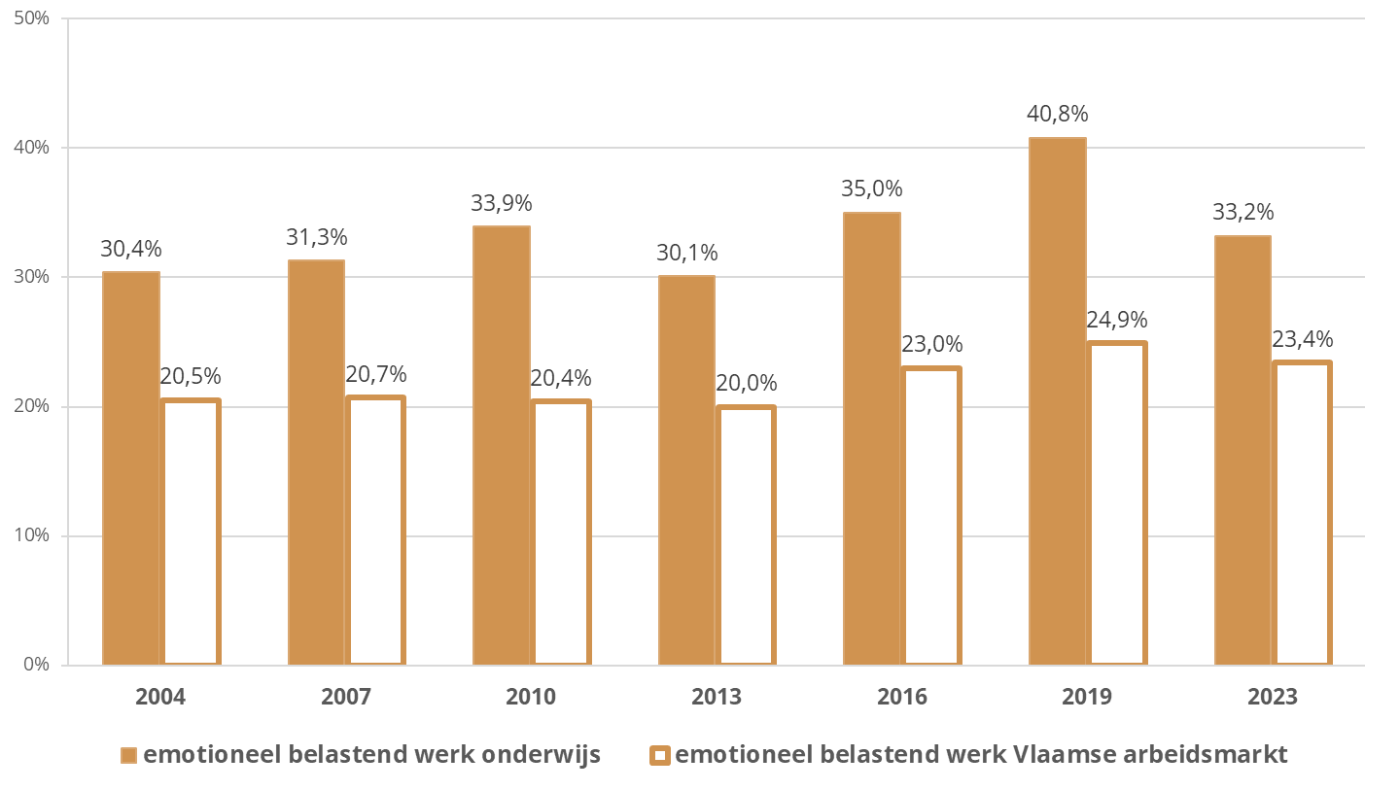

**Bron:** Vlaamse werkbaarheidsmonitor - werknemers 2004 – 2023

**Leeswijzer:** Het cijfer voor emotioneel belastend werk voor Vlaanderen wordt enkel weergegeven wanneer het onderwijs significant afwijkt van het Vlaams sectorgemiddelde. Voor meer uitleg over de **verschiltoetsing** (s versus ns): zie Tabel 9 onder 3.1 ‘Werkdruk’.

* 1. Taakvariatie

De risico-indicator voor taakvariatie verschaft informatie over de mate waarin de functie-inhoud een afwisselend takenpakket omvat en beroep doet op vaardigheden van werknemers.

95,0% van de werknemers in het onderwijs heeft een gevarieerde job (Tabel 11, Figuur 8). 5,0% heeft routinematig werk en bij 1,8% is dit extreem routinematig werk. Zowel op de korte termijn (2019) als op de lange termijn (2004) registeren we geen statistisch significante verschuivingen.

Elke meting blijkt opnieuw dat het aandeel werknemers met routinematig werk of extreem routinematig werk in het onderwijs lager ligt dan het Vlaams sectorgemiddelde.

Tabel 11: Evolutie 2004-2023 van het aandeel werknemers met routinematig werk en extreem routinematig werk in het onderwijs en op de Vlaamse arbeidsmarkt



**Bron:** Vlaamse werkbaarheidsmonitor - werknemers 2004 - 2023

**Leeswijzer:**

* de rij met het verschoven **rode balkje ‘extreem routinematig werk’** verwijst naar een subgroep binnen de groep ‘routinematig werk’ maar het aandeel wordt berekend op de totale populatie;
* Voor betekenis van de **kleurencodes** (groene/rode cijfers en kaders) en de **verschiltoetsing** (s versus ns): zie Tabel 9 onder 3.1 ‘Werkdruk’.

Figuur 8: Evolutie 2004-2023 van het aandeel werknemers in het onderwijs geconfronteerd met routinematig werk, met aanduiding van significante afwijkingen t.o.v. het Vlaamse sectorgemiddelde

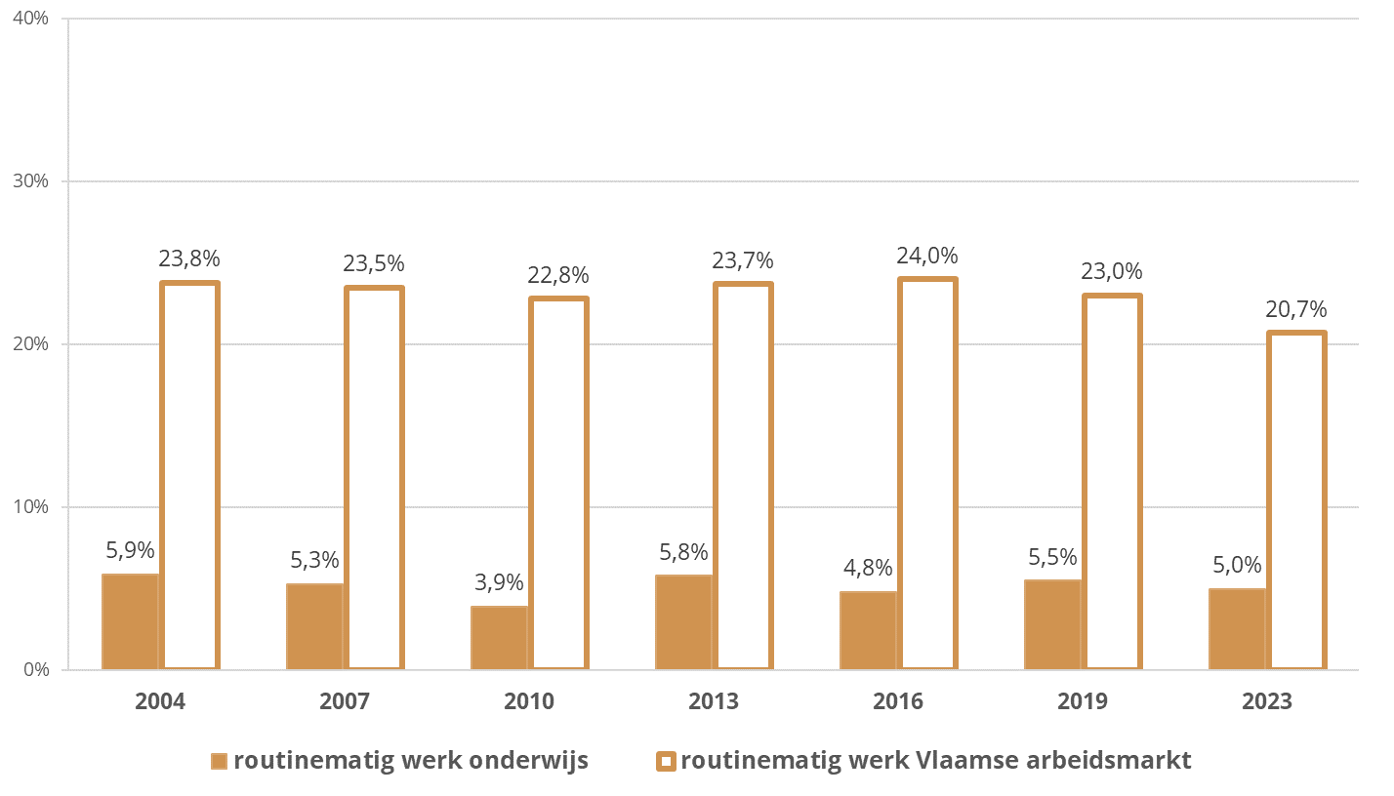

**Bron:** Vlaamse werkbaarheidsmonitor - werknemers 2004 - 2023

**Leeswijzer:** Het cijfer voor routinematig werk voor Vlaanderen wordt enkel weergegeven wanneer het onderwijs significant afwijkt van het Vlaamse sectorgemiddelde. Voor meer uitleg over de verschiltoetsing (**s** versus **ns**) zie Tabel 9 onder 3.1 ‘Werkdruk’.

* 1. Autonomie

Autonomie verwijst naar de mate waarin werknemers invloed hebben op de planning en organisatie van hun eigen werk.

In 2023 heeft 12,6% van de werknemers in het onderwijs een gebrek aan autonomie en 1,7% heeft een acuut gebrek aan autonomie (Tabel 12, Figuur 9). Ten opzichte van 2019 registeren we geen evoluties, maar ten opzichte van de meting in 2004 is het aandeel werknemers met een gebrek aan autonomie toegenomen (9,7% versus 12,6% in 2023).

De onderwijssector volgt de positieve evolutie inzake autonomie op de Vlaamse arbeidsmarkt niet, maar laat voor alle metingen (inclusief die van 2023) gevoelig gunstigere cijfers optekenen in vergelijking met het Vlaams sectorgemiddelde.

Tabel 12: Evolutie 2004-2023 van het aandeel werknemers met een (acuut) gebrek aan autonomie in het onderwijs en op de Vlaamse arbeidsmarkt



**Bron:** Vlaamse werkbaarheidsmonitor – werknemers 2004 – 2023

**Leeswijzer:**

* de rij met het verschoven **rode balkje ‘acuut gebrek aan autonomie’** verwijst naar een subgroep binnen de groep ‘gebrek aan autonomie’ maar het aandeel wordt berekend op de totale populatie;
* Voor betekenis van de **kleurencodes** (groene/rode cijfers en kaders) en de **verschiltoetsing** (s versus ns): zie Tabel 9 onder 3.1 ‘Werkdruk’.

Figuur 9: Evolutie 2004-2023 van het aandeel werknemers in het onderwijs geconfronteerd met een gebrek aan autonomie, met aanduiding van significante afwijkingen t.o.v. het Vlaamse sectorgemiddelde

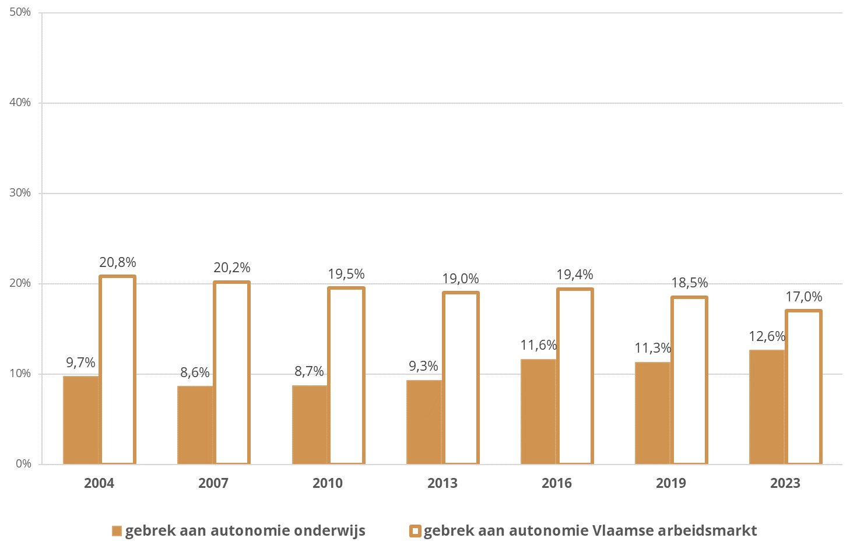

**Bron:** Vlaamse werkbaarheidsmonitor - werknemers 2004 – 2023

**Leeswijzer:** Het cijfer voor gebrek aan autonomie voor Vlaanderen wordt enkel weergegeven wanneer het onderwijs significant afwijkt van het Vlaamse sectorgemiddelde. Voor meer uitleg over de **verschiltoetsing** (s versus ns): zie Tabel 9 onder 3.1 ‘Werkdruk’.

* 1. Ondersteuning door de directe leiding

De risico-indicator ‘ondersteuning door de directe leiding’ geeft informatie over de mate waarin werknemers door hun direct leidinggevende professioneel en sociaal ondersteund worden.

In 2023 krijgt 11,7% van de werknemers in het onderwijs onvoldoende steun van de directe leiding, 3,6% heeft zelfs ronduit een negatieve relatie met de leiding (Tabel 13, Figuur 10). Deze cijfers zijn sinds 2004 stabiel gebleven en verschillen niet van het Vlaams sectorgemiddelde (met uitzondering van de meting 2004).

Tabel 13: Evolutie 2004-2023 van het aandeel werknemers geconfronteerd met onvoldoende steun door de directe leiding of die een negatieve relatie met de directe leiding hebben in het onderwijs en op de Vlaamse arbeidsmarkt



**Bron:** Vlaamse werkbaarheidsmonitor - werknemers 2004 - 2023

**Leeswijzer:**

* de rij met het verschoven **rode balkje ‘negatieve relatie met de directe leiding’** verwijst naar een subgroep binnen de groep ‘onvoldoende steun van de directe leiding’ maar het aandeel wordt berekend op de totale populatie;
* Voor betekenis van de **kleurencodes** (groene/rode cijfers en kaders) en de **verschiltoetsing** (s versus ns): zie Tabel 9 onder 3.1 ‘Werkdruk’.

Figuur 10: Evolutie 2004-2023 van het aandeel werknemers in het onderwijs geconfronteerd met onvoldoende steun door de directe leiding, met aanduiding van significante afwijkingen t.o.v. het Vlaams sectorgemiddelde

**Bron:** Vlaamse werkbaarheidsmonitor - werknemers 2004 – 2023

**Leeswijzer:** Het cijfer voor onvoldoende steun door de directe leiding voor Vlaanderen wordt enkel weergegeven wanneer het onderwijs significant afwijkt van het Vlaamse sectorgemiddelde. Voor meer uitleg over de verschiltoetsing (**s** versus **ns**): zie Tabel 9 onder 3.1 ‘Werkdruk’.

* 1. Arbeidsomstandigheden

De risico-indicator belastende arbeidsomstandigheden verwijst naar de mate waarin werknemers worden blootgesteld aan risico’s op arbeidsongevallen, hinder in de fysieke werkomgeving (lawaai, trillingen, extreme temperaturen, contact met chemische agentia) en/of lichamelijke belasting (fysieke zware taken, ongemakkelijke werkhoudingen, repetitieve bewegingen).

De overgrote meerderheid van de werknemers in het onderwijs heeft geen belastende arbeidsomstandigheden: 2,3% heeft in 2023 te kampen met belastende arbeidsomstandigheden, 0,3% met een zeer hoge fysieke belasting (Tabel 14, Figuur 11). Het aandeel werknemers in het onderwijs dat geconfronteerd wordt met belastende arbeidsomstandigheden is toegenomen ten opzichte van 2004 (1,1%), maar blijft stabiel ten opzichte van 2019 (3,2%).

Over alle metingen heen registeren we steeds gunstigere scores op in het onderwijs in vergelijking met het Vlaams sectorgemiddelde.

Tabel 14: Evolutie 2004-2023 van het aandeel werknemers geconfronteerd met (zeer hoge) belastende arbeidsomstandigheden in het onderwijs en op de Vlaamse arbeidsmarkt



**Bron:** Vlaamse werkbaarheidsmonitor - werknemers 2004 - 2023

**Leeswijzer:**

* de rij met het verschoven **rode balkje ‘zeer hoge fysieke belasting’** verwijst naar een subgroep binnen de groep ‘belastende arbeidsomstandigheden’ maar het aandeel wordt berekend op de totale populatie;
* Voor betekenis van de **kleurencodes** (groene/rode cijfers en kaders) en de **verschiltoetsing** (s versus ns): zie Tabel 9 onder 3.1 ‘Werkdruk’.

Figuur 11: Evolutie 2004-2023 van het aandeel werknemers in het onderwijs geconfronteerd met belastende arbeidsomstandigheden, met aanduiding van significante afwijkingen t.o.v. het Vlaamse sectorgemiddelde



**Bron:** Vlaamse werkbaarheidsmonitor - werknemers 2004 – 2023

**Leeswijzer:** Het cijfer voor belastende arbeidsomstandigheden voor Vlaanderen wordt enkel weergegeven wanneer het onderwijs significant afwijkt van het Vlaamse sectorgemiddelde. Voor meer uitleg over de **verschiltoetsing** (s versus ns): zie Tabel 9 onder 3.1 ‘Werkdruk’.

1. Risicoprofielen voor het onderwijs

Wanneer we het voorkomen van de werkbaarheidsrisico’s in het onderwijs combineren met de recent gepubliceerde analyses over de samenhang tussen werkbaarheids- en risico-indicatoren voor de volledige Vlaamse arbeidsmarkt kunnen we een sectorspecifiek risicoprofiel opmaken voor het onderwijs (Bourdeaud’hui e.a., 2024b).

Dit profiel geeft ons tweeledige informatie, namelijk over hoe vaak werknemers in het onderwijs met een bepaalde werkbaarheidsrisico geconfronteerd worden en de kans dat werknemers door dit risico met een van de verschillende werkbaarheidsknelpunten te maken krijgen[1]. Het risico is ernstiger naarmate meer werknemers geconfronteerd worden met het risico en/of er een grotere kans bestaat dat werknemers met dit risico een bepaald werkbaarheidsknelpunt ontwikkelen.

Er is een risicoprofiel voor het onderwijs opgemaakt voor elk werkbaarheidsknelpunt: werkstress, motivatie, leermogelijkheden en werk-privébalans.

* 1. Risicoprofiel voor werkstress

Werkdruk vormt de voornaamste risicofactor voor werkstress (Figuur 12). Hoge werkdruk verhoogt aanzienlijk de kans op werkstressproblemen (verviervoudiging kansverhouding) en komt van alle risicofactoren het vaakst voor in de onderwijssector (34,6%).

Ook emotioneel belastend werk is een niet te onderschatten risico voor werkstress wegens de relatieve impact op werkstress (verdubbeling kansverhouding) en omdat zo’n groot aandeel in het onderwijs mee geconfronteerd wordt (33,2%). Onvoldoende steun van de leiding heeft een vergelijkbare impact, maar een kleiner aandeel (11,7%) van de werknemers in het onderwijs heeft te kampen met onvoldoende steun van de leiding.

Figuur 12: Risicoprofiel voor werkstressklachten in het onderwijs 2023

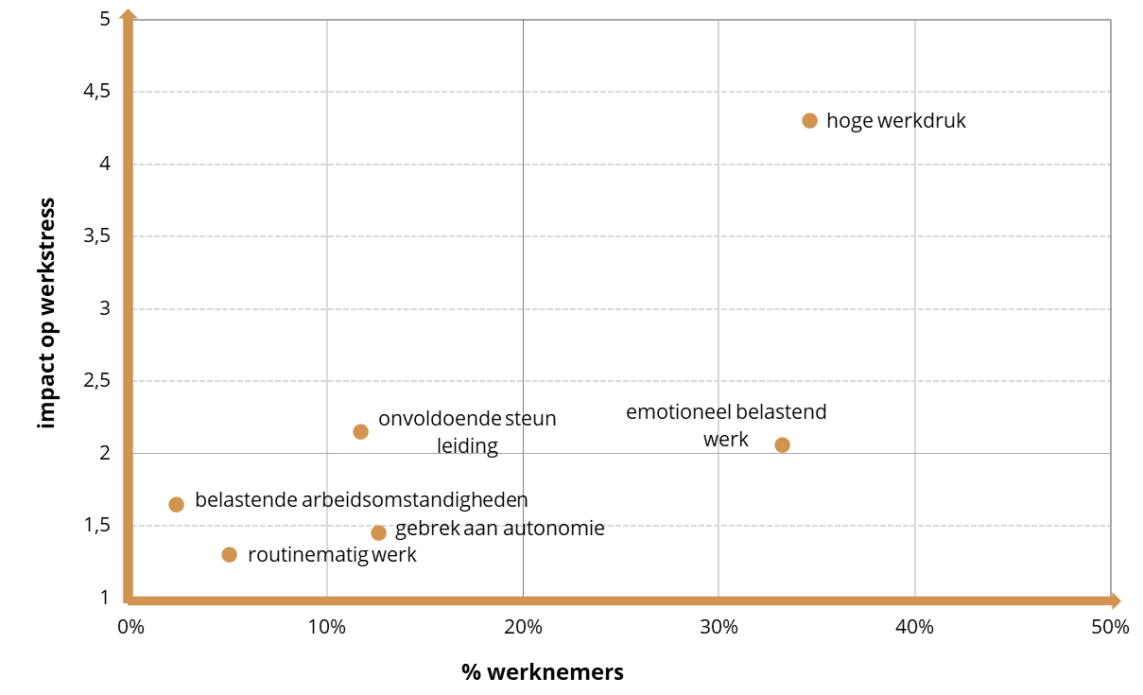

**Bron:** Vlaamse werkbaarheidsmonitor - werknemers 2023

**Leeswijzer**: De figuur verschaft ons inzicht in de relevantie van diverse risicofactoren voor het ontstaan van werkstressklachten in het onderwijs. De ernstgraad van specifieke risicofactoren wordt bepaald door 2 elementen:

* De impact van een specifieke risicofactor (verticale positionering, berekend o.b.v. een logistische regressieanalyse op de volledige dataset (2004 tot 2023) voor alle sectoren en de daaruit resulterende odds ratio’s). Zo vormt een hoge werkdruk (ruim verviervoudiging van de kansverhouding werkstressklachten/geen werkstressklachten) duidelijk een hoger risico voor het ontstaan van werkstressklachten dan routinematig werk (de kansverhouding werkstressklachten/geen werkstressklachten verhoogt met factor 1,31).
* Het aandeel werknemers dat zich in een problematische situatie voor een specifieke risicofactor bevindt (horizontale positie). Zo zijn er in de onderwijssector beduidend meer werknemers die met een hoge werkdruk (34,6%) dan met onvoldoende steun van de directe leiding (11,7%) worden geconfronteerd.
  1. Risicoprofiel voor motivatie

Routinematig werk en onvoldoende steun van de directe leiding zijn een belangrijke rem op motivatie (verviervoudiging van de kansverhouding, Figuur 13). Deze twee risicofactoren komen minder voor in de onderwijssector: 5,0% heeft te maken met routinematig werk en 11,7% met onvoldoende steun van de directe leiding.

Juist omwille van het groot aantal werknemers in het onderwijs met hoge werkdruk (34,6%), is werkdruk ook een relevante risicofactor voor het motivatievraagstuk in deze sector. Wanneer de werkdruk een bepaalde grens overschrijdt is de kans dat motivatieproblemen opduiken groot, zelfs wanneer er gevarieerd werk en voldoende steun van de directe leidinggevende is. Een gevarieerde job en voldoende steun van de leiding zijn met andere woorden noodzakelijk maar geen voldoende voorwaarden in het motivatievraagstuk.

Figuur 13: Risicoprofiel voor motivatieproblemen in het onderwijs 2023

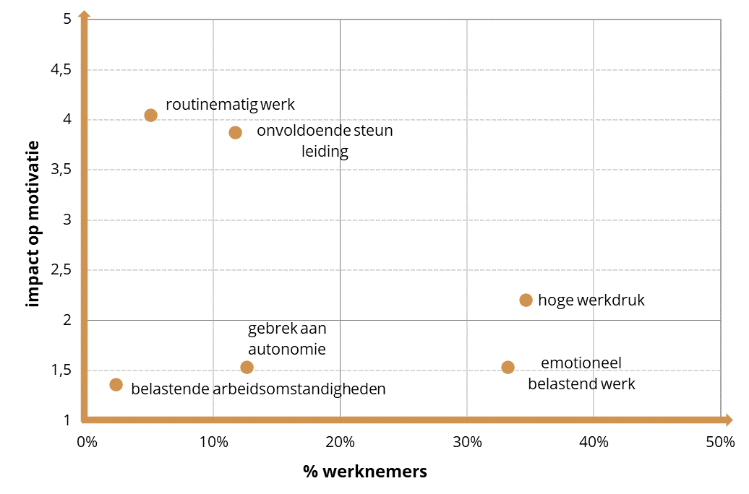

**Bron:** Vlaamse Werkbaarheidsmonitor Werknemers 2023

**Leeswijzer**: De figuur verschaft ons inzicht in de relevantie van diverse risicofactoren voor het ontstaan van motivatieproblemen in het onderwijs. De ernstgraad van specifieke risicofactoren wordt bepaald door 2 elementen:

* De impact van een specifieke risicofactor (verticale positionering, berekend o.b.v. een logistische regressieanalyse op de volledige dataset (2004 tot 2023) voor alle sectoren en de daaruit resulterende odds ratio’s). Zo vormt een routinematig werk en onvoldoende ondersteuning vanuit de directe leiding (verviervoudiging van de kansverhouding motivatieproblemen/gemotiveerd aan de slag) duidelijk een hoger risico voor het ontstaan van motivatieproblemen dan fysiek belastende arbeidsomstandigheden (de kansverhouding motivatieproblemen/ gemotiveerd aan de slag verhoogt met factor 1,36).
* Het aandeel werknemers dat zich in een problematische situatie voor een specifieke risicofactor bevindt (horizontale positie). Zo zijn er in de onderwijssector beduidend meer werknemers die met hoge werkdruk (34,6%) geconfronteerd worden dan met routinematig werk (5,0%).
  1. Risicoprofiel voor leermogelijkheden

Vooral routinematig werk is een belangrijke risicofactor voor onvoldoende leermogelijkheden (verzesvoudiging van de kansverhouding, Figuur 14). Dat men van het ‘steeds herhalen van korte, eenvoudige handelingen’ niet veel bijleert verrast uiteraard niet. In het onderwijs heeft slechts 5,0% van de werknemers te maken met routinematig werk. Onvoldoende steun van de directe leiding is voor de sector een groter aandachtspunt aangezien 11,7% van de werknemers hiermee geconfronteerd wordt en de impact ervan relatief groot is op leermogelijkheden (verviervoudiging van de kansverhouding).

Verder heeft 12,6% van de werknemers in het onderwijs te kampen met een gebrek aan autonomie, een andere belangrijke risicofactor voor leermogelijkheden (verdubbeling van de kansverhouding).

Figuur 14: Risicoprofiel voor onvoldoende leermogelijkheden in het onderwijs 2023

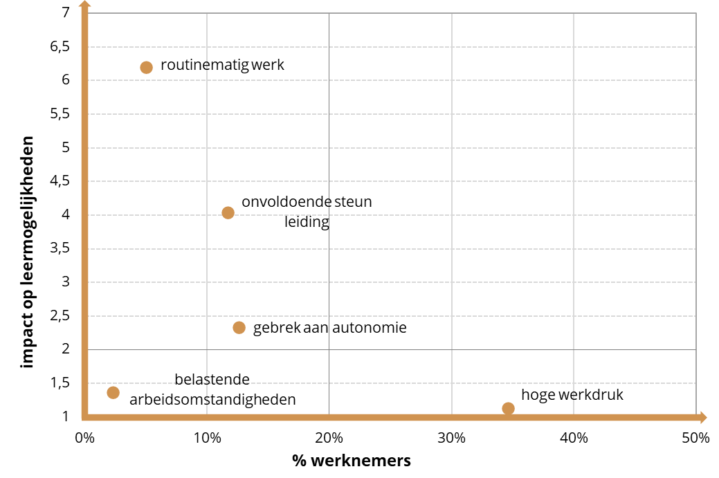

**Bron:** Vlaamse Werkbaarheidsmonitor Werknemers 2023

**Leeswijzer**: De figuur verschaft ons inzicht in de relevantie van diverse risicofactoren voor het ontstaan van onvoldoende leermogelijkheden in het onderwijs. De ernstgraad van specifieke risicofactoren wordt bepaald door 2 elementen:

* De impact van een specifieke risicofactor (verticale positionering, berekend o.b.v. een logistische regressieanalyse op de volledige dataset (2004 tot 2023) voor alle sectoren en de daaruit resulterende odds ratio’s). Zo vormt routinematig werk (verzesvoudiging van de kansverhouding onvoldoende leermogelijkheden/voldoende leermogelijkheden) duidelijk een hoger risico voor het ontstaan van onvoldoende leermogelijkheden dan hoge werkdruk (de kansverhouding onvoldoende leermogelijkheden/ voldoende leermogelijkheden verhoogt met een factor 1,13).
* Het aandeel werknemers dat zich in een problematische situatie voor een specifieke risicofactor bevindt (horizontale positie). Zo zijn er in de onderwijssector beduidend meer werknemers die met onvoldoende steun van de directe leiding (11,7%) worden geconfronteerd dan met routinematig werk (5,0%).
  1. Risicoprofiel voor werk-privébalans

Werkdruk is de belangrijkste risicofactor voor de werk-privébalans (Figuur 15). Een hoge werkdruk verhoogt de kans op problemen met de werk-privécombinatie aanzienlijk (vervijfvoudiging van de kansverhouding), terwijl hoge werkdruk juist vaak voorkomt in het onderwijs (34,6%). In tweede instantie is ook emotioneel belastend werk een belangrijke risicofactor. De kans op problemen met werk-privécombinatie is beperkter in vergelijking met hoge werkdruk (verdubbeling in plaats van vervijfvoudiging kansverhouding) maar blijft relatief groot en dat terwijl een aanzienlijk groot aandeel in het onderwijs geconfronteerd wordt met emotioneel belastend werk (33,2%).

Ook onvoldoende steun door de directe leiding heeft een risicoverhogend effect maar komt in de sector minder vaak voor (11,7%).

Figuur 15 Risicoprofiel voor problemen werk-privécombinatie in het onderwijs 2023

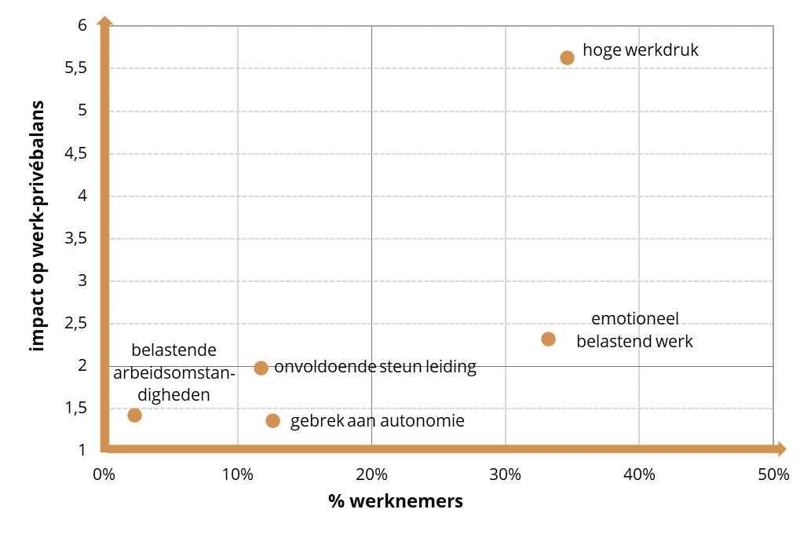

**Bron:** Vlaamse Werkbaarheidsmonitor Werknemers 2023

**Leeswijzer**: De figuur verschaft ons inzicht in de relevantie van diverse risicofactoren voor het ontstaan van problemen met werk-privécombinatie in het onderwijs. De ernstgraad van specifieke risicofactoren wordt bepaald door 2 elementen:

* De impact van een specifieke risicofactor (verticale positionering, berekend o.b.v. een logistische regressieanalyse op de volledige dataset (2004 tot 2023) voor alle sectoren en de daaruit resulterende odds ratio’s). Zo vormt een hoge werkdruk (ruim vervijfvoudiging van de kansverhouding problemen met werk-privécombinatie/haalbare werk-privécombinatie) duidelijk een hoger risico voor het ontstaan van problemen met werk-privécombinatie dan een gebrek aan autonomie in het werk (de kansverhouding problemen werk-privécombinatie/ haalbare werk-privécombinatie verhoogt met factor 1,36).
* Het aandeel werknemers dat zich in een problematische situatie voor een specifieke risicofactor bevindt (horizontale positie). Zo zijn er in de onderwijssector beduidend meer werknemers die met een hoge werkdruk (34,6%) of emotioneel belastend werk (33,2%) dan met fysiek belastende arbeidsomstandigheden (2,3%) worden geconfronteerd.

1. De werkbaarheidssituatie van onderwijsfuncties en omkaderend personeel

In dit hoofdstuk bekijken we of de werkbaarheidssituatie van werknemers met een onderwijsfunctie (vb. leerkracht, docent, kleuterleiders) verschilt van het omkaderend personeel in de onderwijssector. Het omkaderend personeel in het onderwijs voert een brede waaier aan jobs uit: (kortgeschoolde) arbeider voor catering of onderhoud, zorgfunctie, uitvoerend bediende voor administratieve ondersteuning, (midden) kader zoals coördinatoren en directie.

Het onderwijzend personeel heeft minder vaak werkbaar werk of werk zonder werkbaarheidsknelpunten in vergelijking met het omkaderend personeel (45,5% versus 56,2%, Tabel 15). Het aandeel met werkbaar werk ligt bijna 11 procentpunten lager bij leerkrachten.

Als we kijken naar de achterliggende werkbaarheidsknelpunten zien we ook daar significante verschillen tussen beide groepen. Werkstressklachten komen frequenter voor bij leerkrachten (48,3% versus 33,4%) dan bij hun collega’s van het omkaderend personeel. Ook op het vlak van werk-privécombinatie registeren we vaker (acute) problemen bij leerkrachten (22,5% en 5,8%) dan bij omkaderend personeel (11,9% en 2,7%). Daartegenover staat dat omkaderend personeel vaker te kampen hebben met (ernstige) motivatieproblemen (15,8% en 8,9% versus 10,9% en 4,2%) en onvoldoende leermogelijkheden (12,0% en 3,2% versus 3,5% en 0,3%).

Ook bij een aantal werkbaarheidsrisico’s zien we significante verschillen tussen beide groepen. Leerkrachten kampen vaker met emotioneel belastend werk (36,0% versus 23,5%) of een gebrek aan autonomie (14,2% versus 7,7%). Bij het omkaderend personeel is er dan weer sprake van vaker (extreem) routinematig werk (14,8% en 6,3% versus 2,0% en 0,3%) in vergelijking met leerkrachten.

Tabel 15: Vergelijking werkbaarheidssituatie onderwijsfunctie en omkaderend personeel in het onderwijs



**Bron:** Vlaamse werkbaarheidsmonitor werknemers; werknemers uit de onderwijssector 2023

**Leeswijzer:**

* De rijen met het verschoven **rode balk** hebben betrekking op werknemers in een acuut problematische situatie, d.i. een subgroep binnen de groep die wordt geconfronteerd met werkbaarheidsknelpunten – of risico’s, maar hun aandeel wordt berekend op de totale populatie;
* De codering **s/ns** wijst er op dat bij toetsing een al dan niet significant verschil (Pearson chi²; p<0,05) tussen de meetgegevens van de deelgroepen werd vastgesteld.

1. Aanvullende informatie van de arbeidssituatie in het onderwijs

Naast de besproken indicatoren en knelpunten hebben we ook aanvullende informatie opgevraagd over de arbeidssituatie en werkbeleving. In dit hoofdstuk vergelijken we de sectorscores met deze van de andere sectoren op de Vlaamse arbeidsmarkt op het vlak van deelname aan bijscholing, arbeidstijdstijdregelingen, telewerk, pendeltijden, grensoverschrijdend gedrag, ziekteverzuim, verloopintentie en de haalbaarheid om door te werken tot de pensioenleeftijd.

* 1. Opleidingsparticipatie

Het aandeel werknemers dat deelnam aan bijscholing of bedrijfstraining in het onderwijs bedraagt 73,8% (Tabel 16). De participatiegraad in het onderwijs ligt ruim 16,6 procentpunten hoger in vergelijking met de gehele Vlaamse arbeidsmarkt (57,2%).

Binnen de onderwijssector zien we ook verschillen. Zo ligt de participatiegraad hoger bij het onderwijzend personeel (77,1%) dan bij het omkaderend personeel (62,6%).

Tabel 16: Opleidingsparticipatie van werknemers in het onderwijs en op de Vlaamse arbeidsmarkt 2023



**Bron:** Vlaamse werkbaarheidsmonitor – werknemers 2023

**Leeswijzer**: Het cijfer van de Vlaamse arbeidsmarkt geeft de arbeidsparticipatie weer voor de gehele Vlaamse arbeidsmarkt (inclusief onderwijssector). De codering **s/ns** wijst er op dat bij toetsing een al dan niet significant verschil werd vastgesteld (Pearson chi²; p< 0,05) tussen de meetgegevens voor de onderwijssector en de rest van de Vlaamse arbeidsmarkt (zonder onderwijs, cijfer niet in tabel).

* 1. Atypische werktijden

In het onderwijs werkt 64,1% van de werknemers voltijds, 35,9% deeltijds. Het aandeel dat voltijds werkt ligt lager in de Vlaamse arbeidsmarkt (67,9%, Tabel 17).

Ongeveer twee derde van de werknemers in het onderwijs wordt geconfronteerd met roosterwijzigingen. Dit gebeurt vooral op een sporadische basis (44,7%) en in mindere mate frequent (23,5%). Deze cijfers wijken significant af ten opzichte van de andere sectoren. In de Vlaamse arbeidsmarkt registreert 52,8% van de werknemers roosterwijzigingen (35,9% sporadisch, 16,9% frequent).

Ongeveer een op de tien werknemers in het onderwijs doet nachtwerk (89,9%). Nachtwerk komt minder vaak voor in het onderwijs in vergelijking met de andere sectoren.

De gemiddelde effectieve arbeidsduur van voltijdse werknemers in het onderwijs bedraagt 42,5 en wijkt niet af van de andere sectoren. Werknemers in het onderwijs presteren wel vaker overwerk in vergelijking met de andere sectoren. Bij 61,6% gaat het om structureel overwerk zonder inhaalrust of recuperatie. Dit aandeel ligt ruim hoger dan de opgetekende 25,1% in de Vlaamse arbeidsmarkt.

Werknemers in het onderwijs zijn na de werkuren steeds bereikbaar. Zo behandelen 81,7% van de werknemers regelmatig e-mails na de werkuren of zijn ze na de werkuren regelmatig telefonisch bereikbaar (58,5%). Cijfers die hoger liggen dan in de andere sectoren. Op de Vlaamse arbeidsmarkt beantwoordt 36,2% van de werknemers regelmatig e-mails buiten de werkuren en is 39,3% regelmatig telefonisch bereikbaar.

Tabel 17: Arbeidstijdregimes van werknemers uit het onderwijs en op de Vlaamse arbeidsmarkt 2023



**Bron:** Vlaamse werkbaarheidsmonitor - werknemers 2023

**Leeswijzer**: Het cijfer van de Vlaamse arbeidsmarkt geeft de verschillende arbeidsregimes weer voor de gehele Vlaamse arbeidsmarkt (inclusief onderwijssector). De codering **s/ns** wijst er op dat bij toetsing een al dan niet significant verschil werd vastgesteld (Pearson chi²; p< 0,05) tussen de meetgegevens voor het onderwijs en de rest van de Vlaamse arbeidsmarkt (zonder het onderwijs, cijfer niet in de tabel).

* 1. Telewerken

Telethuiswerk is met 28,1% minder ingeburgerd in het onderwijs dan in de Vlaamse arbeidsmarkt (37,7%, Tabel 18). 19,8% van de werknemers in de sector werkt systematisch van thuis uit (één of meerdere dagen per week) en 8,3% eerder sporadisch.

Tabel 18: Aandeel telethuiswerkers in het onderwijs en op de Vlaamse arbeidsmarkt 2023



**Bron:** Vlaamse werkbaarheidsmonitor - werknemers 2023

**Leeswijzer**: Het cijfer van de Vlaamse arbeidsmarkt geeft het aandeel telethuiswerkers weer voor de gehele Vlaamse arbeidsmarkt (inclusief onderwijssector). De codering **s/ns** wijst er op dat bij toetsing een al dan niet significant verschil werd vastgesteld (Pearson chi²; p< 0,05) tussen de meetgegevens voor de onderwijssector en de rest van de Vlaamse arbeidsmarkt (zonder de onderwijssector, cijfer niet in tabel).

* 1. Woon-werkverkeer en pendeltijden

35,6% van de werknemers in het onderwijs is minder dan een half uur onderweg van thuis naar het werk en terug. 31,8% besteedt tussen een half uur en een uur en 32,6% is minstens een uur onderweg (Tabel 19).

Deze pendeltijden wijken significant af van de andere sectoren. Werknemers in de onderwijssector zijn vaker minder dan een uur onderweg (67,4% versus 63,4%).

Tabel 19: Dagelijkse pendeltijd van werknemers in het onderwijs en op de Vlaamse arbeidsmarkt 2023



**Bron:** Vlaamse werkbaarheidsmonitor - werknemers 2023

**Leeswijzer**: Het cijfer van de Vlaamse arbeidsmarkt geeft de dagelijkse pendeltijd weer voor de gehele Vlaamse arbeidsmarkt (inclusief onderwijssector). De codering **s/ns** wijst er op dat bij toetsing een al dan niet significant verschil werd vastgesteld (Pearson chi²; p< 0,05) tussen de meetgegevens voor de onderwijssector en de rest van de Vlaamse arbeidsmarkt (zonder de onderwijssector, niet in tabel).

* 1. Grensoverschrijdend gedrag

Grensoverschrijdend gedrag kan voorkomen als (fysieke/lichamelijke) agressie, (verbale) intimidatie of bedreiging, ongewenst gedrag en pesten.

Werknemers in het onderwijs krijgen meer dan in andere sectoren te maken met intimidatie of bedreiging en lichamelijk geweld: een op de vijf werknemers in het onderwijs was het jaar voor afname van de enquête het slachtoffer van intimidatie of bedreiging en een op de tien is het slachtoffer geweest van lichamelijk geweld (Tabel 20). Op de Vlaamse arbeidsmarkt is 17,9% het slachtoffer van intimidatie of bedreiging en 6,8% van lichamelijk geweld.

Het aandeel dat geconfronteerd wordt met ongewenst seksueel gedrag ligt in het onderwijs lager dan in andere sectoren: 1,6% is slachtoffer van ongewenst seksueel gedrag.

Op het vlak van pesten zien we geen statistisch significante verschillen met de andere sectoren: 9,2% van de werknemers in het onderwijs is sporadisch en 1,1% is regelmatig het slachtoffer van pestgedrag, samen 10,3%.

Tabel 20: Aandeel werknemers slachtoffer van grensoverschrijdend gedrag in het onderwijs en op de Vlaamse arbeidsmarkt 2023



**Bron:** Vlaamse werkbaarheidsmonitor - werknemers 2023

**Leeswijzer**: Het cijfer van de Vlaamse arbeidsmarkt geeft het aandeel werknemers dat slachtoffer is van grensoverschrijdend gedrag weer voor de gehele Vlaamse arbeidsmarkt (inclusief onderwijssector). De codering **s/ns** wijst er op dat bij toetsing een al dan niet significant verschil werd vastgesteld (Pearson chi²; p< 0,05) tussen de meetgegevens voor de onderwijssector en de rest van de Vlaamse arbeidsmarkt (zonder de onderwijssector, cijfer niet in tabel).

* 1. Indicatoren voor duurzame inzetbaarheid

We polsen ook naar een aantal indicatoren over duurzame inzetbaarheid zoals ziekteverzuim, verloopintentie en werkonzekerheid bij werknemers en hun inschatting van de haalbaarheid om (in de huidige job) door te werken tot de pensioenleeftijd.

8,8% van de werknemers in het onderwijs was langdurig afwezig wegens ziekte of ongeval (meer dan 20 dagen, Tabel 21). Dit aandeel ligt significant lager dan in de andere sectoren. Frequent (ziekte) verzuim komt dan weer niet vaker voor in het onderwijs dan in andere bedrijfstakken: 13,2% was het afgelopen jaar drie keer of meer afwezig op het werk.

Voor verloopintentie of werkonzekerheid wijken de cijfers van het onderwijs niet af van andere sectoren: Ongeveer een op tien zoekt regelmatig naar ander werk en 1,9% schat de kans op jobverlies in de nabije toekomst groot in.

Gepeild naar de haalbaarheid om in de huidige job door te werken tot het pensioen, beoordeelt 55,2% van de werknemers uit het onderwijs daartoe in staat te zijn en geeft 41,1% aan dat langer werken enkel kan mits aangepast werk (lichter werk, deeltijds werk). Het aandeel werknemers dat vragende partij is voor aangepast werk ligt daarmee beduidend hoger dan gemiddeld op de Vlaamse arbeidsmarkt (32,0%).

Tabel 21: Gerapporteerd ziekteverzuim, verloopintentie, inschatting werkonzekerheid en haalbaarheid om door te werken tot het pensioen bij werknemers in het onderwijs en op de Vlaamse arbeidsmarkt 2023



**Bron:** Vlaamse werkbaarheidsmonitor - werknemers 2023

**Leeswijzer**: Het cijfer van de Vlaamse arbeidsmarkt geeft het gerapporteerd ziekteverzuim, verloopintentie, werkonzekerheid en haalbaarheid om door te werken tot het pensioen weer voor de gehele Vlaamse arbeidsmarkt (inclusief onderwijssector). De codering **s/ns** wijst er op dat bij toetsing een al dan niet significant verschil werd vastgesteld (Pearson chi²; p< 0,05) tussen de meetgegevens voor de onderwijssector en de rest van de Vlaamse arbeidsmarkt (zonder de onderwijssector, cijfer niet in tabel).

Referentielijst

Bourdeaud’hui, R., Janssens, F., Lamberts, M., Notebaert, S., & Vanderhaeghe, S. (2023). *Hoe werkbaar is je job? Vlaamse werkbaarheidsmonitor 2023 - werknemers*. Brussel: SERV-Stichting Innovatie & Arbeid. Geraadpleegd op <https://www.serv.be/node/16127>

Bourdeaud’hui, R., Lamberts, M., Notebaert, S., & Vanderhaeghe, S. (2024). *Methodologie Vlaamse werkbaarheidsmonitor*. Brussel: SERV-Stichting Innovatie & Arbeid. Geraadpleegd op <https://www.serv.be/node/16457>

Bourdeaud’hui, R., Lamberts, M., Notebaert, S., & Vanderhaeghe, S. (2024b). *Wat maakt werk werkbaar voor werknemers? Onderzoek op basis van de Vlaamse werkbaarheidsmonitor 2004-2023. B*russel: SERV-Stichting Innovatie & Arbeid. Geraadpleegd op <https://www.serv.be/node/16514>

Lijst met figuren en tabellen

### Figuren

Figuur 1: Evolutie 2004-2023 van het aandeel werknemers met werkstressklachten in het onderwijs, met aanduiding van significante afwijkingen t.o.v. het Vlaamse sectorgemiddelde. 13

Figuur 2: Evolutie 2004-2023 van het aandeel werknemers met motivatieproblemen in het onderwijs, met aanduiding van significante afwijkingen t.o.v. het Vlaams sectorgemiddelde 14

Figuur 3: Evolutie 2004-2023 van het aandeel werknemers met onvoldoende leermogelijkheden in het onderwijs, met aanduiding van significante afwijkingen t.o.v. het Vlaamse sectorgemiddelde 16

Figuur 4: Evolutie 2004-2023 van het aandeel werknemers met problemen in de werk-privécombinatie in het onderwijs, met aanduiding van significante afwijkingen t.o.v. het Vlaamse sectorgemiddelde 17

Figuur 5: Evolutie 2004-2023 van het aandeel werknemers met werkbaar werk in het onderwijs, met aanduiding van significante afwijkingen t.o.v. het Vlaamse sectorgemiddelde 19

Figuur 6: Evolutie 2004-2023 van het aandeel werknemers in het onderwijs geconfronteerd met een hoge werkdruk, met aanduiding van significante afwijkingen t.o.v. het Vlaamse sectorgemiddelde 21

Figuur 7: Evolutie 2004-2023 van het aandeel werknemers in het onderwijs geconfronteerd met emotioneel belastend werk, met aanduiding van significante afwijkingen t.o.v. het Vlaamse sectorgemiddelde 22

Figuur 8: Evolutie 2004-2023 van het aandeel werknemers in het onderwijs geconfronteerd met routinematig werk, met aanduiding van significante afwijkingen t.o.v. het Vlaamse sectorgemiddelde 24

Figuur 9: Evolutie 2004-2023 van het aandeel werknemers in het onderwijs geconfronteerd met een gebrek aan autonomie, met aanduiding van significante afwijkingen t.o.v. het Vlaamse sectorgemiddelde 25

Figuur 10: Evolutie 2004-2023 van het aandeel werknemers in het onderwijs geconfronteerd met onvoldoende steun door de directe leiding, met aanduiding van significante afwijkingen t.o.v. het Vlaams sectorgemiddelde 27

Figuur 11: Evolutie 2004-2023 van het aandeel werknemers in het onderwijs geconfronteerd met belastende arbeidsomstandigheden, met aanduiding van significante afwijkingen t.o.v. het Vlaamse sectorgemiddelde 28

Figuur 12: Risicoprofiel voor werkstressklachten in het onderwijs 2023 30

Figuur 13: Risicoprofiel voor motivatieproblemen in het onderwijs 2023 31

Figuur 14: Risicoprofiel voor onvoldoende leermogelijkheden in het onderwijs 2023 32

Figuur 15 Risicoprofiel voor problemen werk-privécombinatie in het onderwijs 2023 33

### Tabellen

Tabel 1: Overzicht en omschrijving werkbaarheidsindicatoren 9

Tabel 2: Overzicht en omschrijving risico-indicatoren 9

Tabel 3: Terminologie voor de categorieën in de werkbaarheids- en risico-indicatoren 10

Tabel 4: Evolutie 2004-2023 van het aandeel werknemers met werkstressklachten en burn-out symptomen in het onderwijs en op de Vlaamse arbeidsmarkt 12

Tabel 5: Evolutie 2004-2023 van het aandeel werknemers met motivatieproblemen en ernstige demotivatie in het onderwijs en op de Vlaamse arbeidsmarkt 14

Tabel 6: Evolutie 2004-2023 van het aandeel werknemers met onvoldoende leermogelijkheden en een ernstig leerdeficit in het onderwijs en op de Vlaamse arbeidsmarkt 15

Tabel 7: Evolutie 2004-2023 van het aandeel werknemers met problemen met de werk-privécombinatie en acuut werk-privéconflict in het onderwijs en op de Vlaamse arbeidsmarkt 17

Tabel 8: Verdeling van het aandeel werknemers met een werkbare job, een job met één werkbaarheidsknelpunt of met meerdere werkbaarheidsknelpunten, 2004 – 2023 in het onderwijs en op de Vlaamse arbeidsmarkt 18

Tabel 9: Evolutie 2004-2023 van het aandeel werknemers geconfronteerd met (acuut) hoge werkdruk in het onderwijs en op de Vlaamse arbeidsmarkt 20

Tabel 10: Evolutie 2004-2023 van het aandeel werknemers met emotioneel belastend werk en emotionele overbelasting in het onderwijs en op de Vlaamse arbeidsmarkt 22

Tabel 11: Evolutie 2004-2023 van het aandeel werknemers met routinematig werk en extreem routinematig werk in het onderwijs en op de Vlaamse arbeidsmarkt 23

Tabel 12: Evolutie 2004-2023 van het aandeel werknemers met een (acuut) gebrek aan autonomie in het onderwijs en op de Vlaamse arbeidsmarkt 25

Tabel 13: Evolutie 2004-2023 van het aandeel werknemers geconfronteerd met onvoldoende steun door de directe leiding of die een negatieve relatie met de directe leiding hebben in het onderwijs en op de Vlaamse arbeidsmarkt 26

Tabel 14: Evolutie 2004-2023 van het aandeel werknemers geconfronteerd met (zeer hoge) belastende arbeidsomstandigheden in het onderwijs en op de Vlaamse arbeidsmarkt 28

Tabel 15: Vergelijking werkbaarheidssituatie onderwijsfunctie en omkaderend personeel in het onderwijs 35

Tabel 16: Opleidingsparticipatie van werknemers in het onderwijs en op de Vlaamse arbeidsmarkt 2023 36

Tabel 17: Arbeidstijdregimes van werknemers uit het onderwijs en op de Vlaamse arbeidsmarkt 2023 38

Tabel 18: Aandeel telethuiswerkers in het onderwijs en op de Vlaamse arbeidsmarkt 2023 39

Tabel 19: Dagelijkse pendeltijd van werknemers in het onderwijs en op de Vlaamse arbeidsmarkt 2023 40

Tabel 20: Aandeel werknemers slachtoffer van grensoverschrijdend gedrag in het onderwijs en op de Vlaamse arbeidsmarkt 2023 41

Tabel 21: Gerapporteerd ziekteverzuim, verloopintentie, inschatting werkonzekerheid en haalbaarheid om door te werken tot het pensioen bij werknemers in het onderwijs en op de Vlaamse arbeidsmarkt 2023 42

1. Deze kans (odds ratio’s) wordt bepaald op basis van de volledige dataset van 2004 tot en met 2023 en voor alle werknemers, zoals berekend in het rapport “Wat maakt werk werkbaar” (Bourdeaud’hui e.a., 2024)